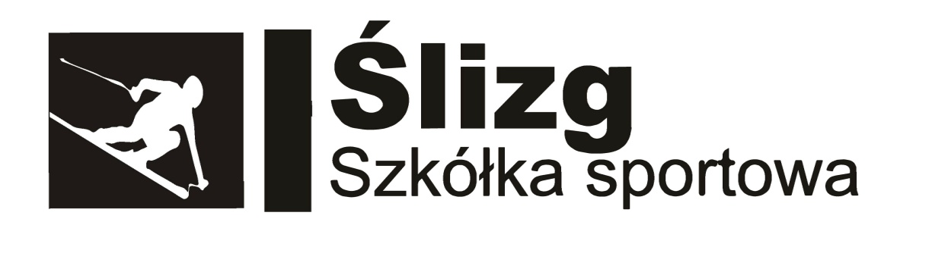
Treningi narciarskie (ferie)
16.02. – 20.02.2026 r.
23.02 - 27.02.2026 r.

Treningi narciarskie w przerwie świątecznej
29-31.12.2025 r.
2-3.01.2026 r.

„NAUKA I DOSKONALENIE JAZDY NA NARTACH
I SNOWBOARDZIE ZE ŚLIZGIEM”

- ISTEBNA „ZAGROŃ” , „ZŁOTY GROŃ”
- WISŁA „SIGLANY”
- WISŁA „STOK”

PONIEDZIAŁEK 16.02.2026 r. lub 23.02.2026 r
7:45 zbiórka na parkingu przy BASENIE TROCLIK w Bielsku-Białej na os. Karpackim
8:00 wyjazd autokarem do WISŁY lub ISTEBNEJ
9:00 trening narciarski i snowboardowy cz.1 (podstawy bezpieczeństwa na stoku)
11:00 drugie śniadanie
11:30 trening narciarsko-snowboardowy cz. 2 (nauka i przydział do odpowiednich grup)
14:00 odbiór dzieci TROCLIK

WTOREK
7:45 zbiórka na TROCLIKU w Bielsku-Białej na os. Karpackim
8:00 wyjazd do Wisły lub ISTEBNEJ
9:00 trening narciarski i snowboardowy cz.3 (nauka i doskonalenie jazdy)
11:00 drugie śniadanie
11:30 trening narciarsko-snowboardowy cz.4 (elementy jazdy na tyczkach)
14:00 odbiór dzieci TROCLIK
ŚRODA
7:45 zbiórka na TROCLIKU w Bielsku-Białej na os. Karpackim
8:00 wyjazd do WISŁY lub ISTEBNEJ
9:00 trening narciarski i snowboardowy cz.5 (jazda indywidualna pod okiem instruktorów)
11:00 drugie śniadanie
11:30 trening narciarsko-snowboardowy cz.6 (jazda na tyczkach)
14:00 odbiór dzieci TROCLIK

CZWARTEK
7:45 zbiórka na TROCLIKU w Bielsku-Białej na os. Karpackim
8:00 wyjazd do ISTEBNEJ
9:00 trening narciarski i snowboardowy cz.7 (nauka i doskonalenie jazdy)
11:00 drugie śniadanie
11:30 trening narciarsko-snowboardowy cz.8 (zawody)
14:00 odbiór dzieci TROCLIK

PIĄTEK 20.02.2026 r. lub 27.02.2026 r.
7:45 zbiórka na TROCLIKU w Bielsku-Białej na os. Karpackim
8:00 wyjazd do WISŁY
9:00 trening narciarski i snowboardowy cz. 9 (jazda indywidualna)
11:00 drugie śniadanie
11:30 trening narciarsko-snowboardowy cz.10 (podsumowanie i rozdanie nagród)
14:00 odbiór dzieci TROCLIK

Zakończenie FERII

Poniedziałek 29.12, Wtorek 30.12, Środa 31.12,

Piątek 2.01, Sobota 3.01.2026

7:45 zbiórka na TROCLIKU w Bielsku-Białej na os. Karpackim
8:00 wyjazd do WISŁY lub ISTEBNEJ
9:00 trening narciarski i snowboardowy
11:00 drugie śniadanie
11:30 trening narciarsko-snowboardowy
14:00 odbiór dzieci TROCLIK

WYJAZDY NA NARTY W SOBOTY OD 6.01 DO KOŃCA SEZONU

ORGANIZATOR ZASTRZEGA SOBIE MOŻLIWOŚĆ ZMIANY KOLEJNOŚCI ZAJĘĆ

Po zakończeniu usługi tj. 28.02.2026 r. można odebrać fakturę
Nr konta
Bank Millenium
30 1160 2202 0000 0002 6583 0801 SŁAWOMIR GRZEGORZEK
w tytule: zaliczka na treningi narciarskie imię nazwisko dziecka .

Na treningi należy zabrać m.in.
- zażywane leki
-strój narciarski
-sprawny i wyregulowany sprzęt (PODPISANY)
-buty narciarskie
-buty zamienne
-jedzenie, picie lub pieniądze
oraz pozostałą odzież i rzeczy osobiste

INTENSYWNOŚĆ I ILOŚĆ ZAJĘĆ SPORTOWYCH BĘDZIE DOSTOSOWANA DO WIEKU I MOŻLIWOŚCI DZIECKA

Ubezpieczenie NNW

Transport z firmą „Expres Bus”, „Leszek bus”( 6 letnia współpraca)

ZAPISY DO 20 GRUDNIA ( święta ) LUB 20 STYCZNIA (ferie)

Nr tel. 607634997

Pozdrawiam
Sławomir Grzegorzek
Szkółka sportowo rekreacyjna "Ślizg"

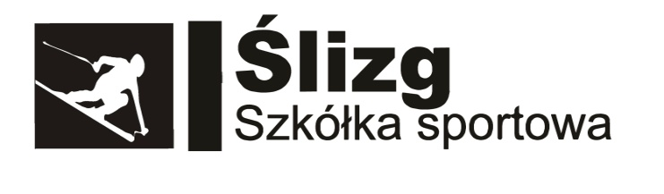
CENNIK

TRENINGI NARCIARSKIE FERIE

EDUKACYJNE ZAJĘCIA SPORTOWE

TRENINGI NARCIARSKIE ŚWIĄTECZNE

W tym roku pragniemy zaproponować następujące formy wypoczynku zimowego.

Ceny w zależności od wariantu jaki Państwo wybiorą przedstawiają się następująco:

- 3000 zł : Wszystko – Ferie 2 tygodnie + Treningi świąteczne

- 2000 zł: Ferie 1 tydzień + Treningi świąteczne

- 2000 zł: Ferie 2 tygodnie

- 1000 zł : Ferie 1 tydzień

- 1000 zl :Treningi świąteczne

- 200 zl : Pojedynczy wyjazd

Całkowity koszt obejmuje: szkolenie , opiekę , transport , ubezpieczenie NNW

Do ceny należy doliczyć karnety.

Zaliczka w wysokości 500 zł. płatna w terminie od 2 do 20 stycznia 2026 r.

Nr konta : 30 1160 2202 0000 0002 6583 0801

Bank Millenium
SŁAWOMIR GRZEGORZEK
w tytule: zaliczka , wpłata na treningi narciarskie , imię nazwisko dziecka

Zapraszam
Sławomir Grzegorzek

